Persönliche Fürbitten

Du brauchst:
- Stifte
- Postkarten oder andere schöne Karten

Hinweise:
- Wählt eine der beiden Fürbitten-Stationen aus!
- Sprecht im Voraus mit eurem*eurer Zuständigen aus dem Pastoralteam ab, ob die Fürbitten, die eure Minis hier formulieren, in den kommenden Gottesdiensten aufgenommen und gebetet werden können.

Für die Minis:
-------------------------------------------------
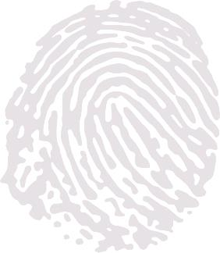

Gerade in dieser Zeit ist es wichtig, dass wir für Menschen beten, welchen es gerade nicht gut geht.
Für wen möchtest du beten?
Wir sammeln auf den Postkarten eure Fürbitten. Diese werden in den kommenden Gottesdiensten unserer Gemeinde gebetet.
- Schreibt dein Gebet, deine Bitte auf eine Postkarte und lege sie zurück in die Box.

